

《 人工智能 》
实验报告本

班 级： | 计211
学 号： | 21013025
姓 名： | 单楚雄
指导教师： | 陈志华

信息科学与工程学院
2024年 6 月

《人工智能》实 验 报 告

实验4名称：基于神经网络的模式识别实验 | 实验地点：215
所使用的工具软件及环境：

装有Windows操作系统、Python版本：Python 3及以上

一、实验目的
理解BP神经网络的机构和原理，掌握反向传播学习算法对神经元的训练过程，了解反向传播公式。通过构建BP网络识别实例，熟悉前馈网络和反馈网络的原理及结构。

二、实验内容
编译器不限，使用tensorflow框架，以MNIST数据集为数据，实现对MNIST数据集分类的操作，其中MNIST数据集由10类，分别为手写数字0-9.

- 实验要求
- 用MINSI数据集训练编写的网络，要求记录每次迭代生成器和判别器的损失函数值。

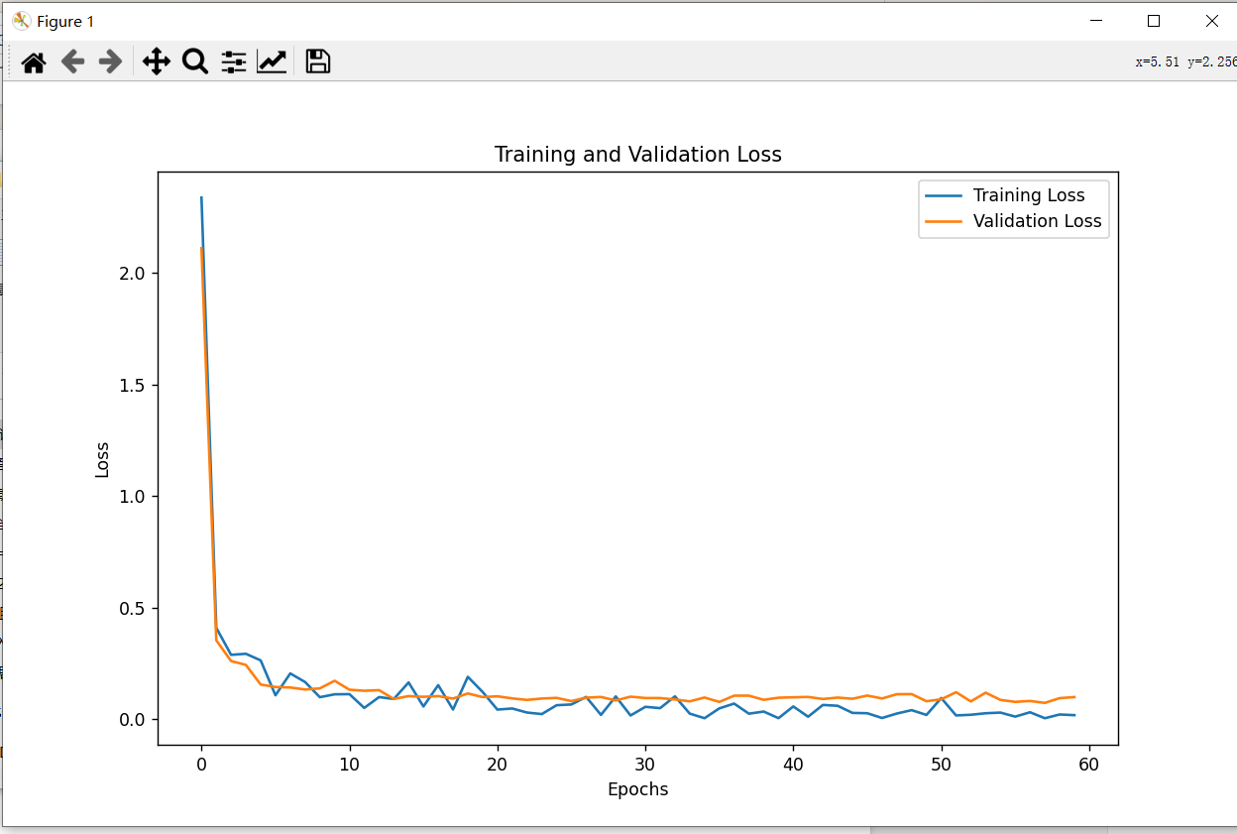
2.改变BP神经网络的参数，观察分类准确率。思考网络层数或参数对分类准确率的影响。
为了提升BP神经网络的分类准确率，可以通过调整网络层数和参数进行实验。原先的BP神经网络是一个多层感知机（MLP）结构，具体参数如下：
- 输入层定义为Input(shape=(28, 28))，表示输入是28x28像素的灰度图像。
- Flatten层将28x28的二维数组展平为784维的一维数组。
- 接下来是三个全连接层（Dense层）：第一个包含500个神经元，使用ReLU激活函数；第二个包含1000个神经元，同样使用ReLU激活函数；第三个包含300个神经元，依然使用ReLU激活函数。
- 最后一个全连接层包含10个神经元，使用softmax激活函数，用于输出每个类别的概率。
这个网络的分类准确率为：Test accuracy: 0.9677。
进行两种修改来观察其分类准确率的变化：
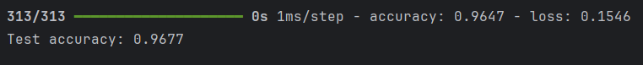
增加网络层数： 在第二个全连接层后增加一个包含800个神经元的全连接层，使用ReLU激活函数。经过此修改，分类准确率有所提升。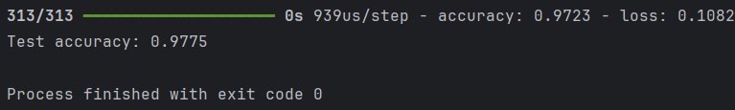

增加网络层的神经元数量： 将第一个全连接层的神经元数量从500增加到1000，仍然使用ReLU激活函数。此修改也导致分类准确率的提升。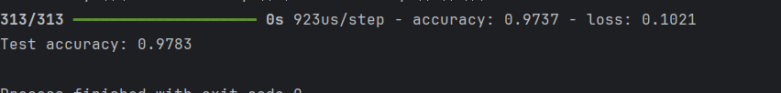

分析原因：
增加第一个网络层的神经元数量：
由于输入数据展平成高维的数组，增加第一个全连接层的神经元数量可以更好地保留和处理输入数据的高维信息，减少信息的过早丢失，从而提升模型的准确性。

增加网络层数：
增加网络层数可以使模型学习到更加复杂和细致的特征。每增加一层，网络能够捕捉到数据中更为细微的模式和结构，提高分类性能。

四、实验步骤
本实验包括以下几个主要步骤：数据加载与预处理、模型构建、模型编译、自定义训练与测试循环、模型训练、模型评估和结果可视化。
数据加载与预处理
实验首先加载MNIST数据集，这是一个包含手写数字图像的标准数据集。数据集分为训练集和测试集。每个图像的像素值被归一化到0到1之间，以便于神经网络处理。此外，标签（即图像代表的数字）被转换为独热编码格式，这为神经网络的多分类任务提供了必要的输入。
import tensorflow as tf
from tensorflow.keras.datasets import mnist
from tensorflow.keras.utils import to_categorical
​
# 加载MNIST数据集
(x_train, y_train), (x_test, y_test) = mnist.load_data()
​
# 预处理数据，将像素值缩放到0到1之间
x_train = x_train / 255.0
x_test = x_test / 255.0
​
# 将标签转换为独热编码
y_train = to_categorical(y_train, 10)
y_test = to_categorical(y_test, 10)
模型构建
接下来，实验构建了一个顺序（Sequential）模型，这种模型允许以线性方式堆叠层。模型从输入层开始，输入层接收28x28像素的图像。然后是一个展平层（Flatten），将二维图像转换为一维数组。之后是三个全连接层（Dense），每个层都使用ReLU激活函数来引入非线性。最后一个全连接层有10个神经元，对应10个类别，并使用softmax激活函数来输出每个类别的概率。
from tensorflow.keras.models import Sequential
from tensorflow.keras.layers import Dense, Flatten, Input
​
# 创建模型
model = Sequential([
Input(shape=(28, 28)),
Flatten(),
Dense(500, activation='relu'),
Dense(1000, activation='relu'),
Dense(300, activation='relu'),
Dense(10, activation='softmax')
])
模型编译
模型需要编译，这一步骤设置了优化器、损失函数和评估指标。优化器是Adam，它是一种自适应学习率的优化算法。损失函数是categorical_crossentropy，适用于多分类问题。评估指标是accuracy，即正确分类的比例。
# 编译模型
model.compile(optimizer='adam',
loss='categorical_crossentropy',
metrics=['accuracy'])
自定义训练与测试循环
实验使用了自定义的训练和测试循环，而不是Keras内置的训练循环。自定义循环允许更细粒度的控制，例如在每个批次后执行特定的操作。训练循环使用了TensorFlow的tf.GradientTape来记录操作，计算梯度，并更新模型的权重。
batch_size = 100
epochs = 5
num_batches = x_train.shape[0] // batch_size
​
# 保存训练和验证的损失和准确性
history = {'loss': [], 'val_loss': [], 'accuracy': [], 'val_accuracy': []}
​
@tf.function
def train_step(x_batch, y_batch):
with tf.GradientTape() as tape:
predictions = model(x_batch, training=True)
loss = tf.keras.losses.categorical_crossentropy(y_batch, predictions)
gradients = tape.gradient(loss, model.trainable_variables)
model.optimizer.apply_gradients(zip(gradients, model.trainable_variables))
return loss
​
@tf.function
def test_step(x_batch, y_batch):
predictions = model(x_batch, training=False)
loss = tf.keras.losses.categorical_crossentropy(y_batch, predictions)
accuracy = tf.reduce_mean(tf.cast(tf.equal(tf.argmax(predictions, axis=1), tf.argmax(y_batch, axis=1)), tf.float32))
return loss, accuracy
模型训练
模型通过多次迭代（称为epochs）训练数据进行学习。每个epoch中，数据被分成多个批次，模型对每个批次进行训练。实验中设置了每50个批次对测试集进行一次评估，以监控模型在未见过的数据上的表现。
for epoch in range(epochs):
print(f"Epoch {epoch + 1}/{epochs}")
for i in range(num_batches):
batch_start = i * batch_size
batch_end = batch_start + batch_size
x_batch = x_train[batch_start:batch_end]
y_batch = y_train[batch_start:batch_end]
​
train_loss = train_step(x_batch, y_batch)
​
if i % 50 == 0:
test_loss, test_acc = test_step(x_test, y_test)
print(f"Batch {i}, 训练loss: {train_loss:.4f}, 测试loss: {test_loss:.4f}, 测试准确率: {test_acc:.4f}")
​
history['loss'].append(train_loss)
history['val_loss'].append(test_loss)
history['accuracy'].append(model.evaluate(x_batch, y_batch, verbose=0)[1])
history['val_accuracy'].append(test_acc)
模型评估
在所有训练周期完成后，模型在测试集上进行最终评估，以确定模型的泛化能力。评估的结果是模型在测试集上的准确率。
# 评估模型
test_loss, test_acc = model.evaluate(x_test, y_test)
print(f'Test accuracy: {test_acc:.4f}')
结果可视化
实验的最后，使用matplotlib库绘制了训练和验证损失曲线。这提供了模型训练过程中性能变化的直观视图，有助于理解模型是否收敛以及是否存在过拟合或欠拟合的问题。
import matplotlib.pyplot as plt
​
# 绘制训练和验证的损失曲线
plt.figure(figsize=(10, 6))
plt.plot(history['loss'], label='Training Loss')
plt.plot(history['val_loss'], label='Validation Loss')
plt.title('Training and Validation Loss')
plt.xlabel('Epochs')
plt.ylabel('Loss')
plt.legend()
plt.show()

五、程序设计的核心代码
本实验的核心代码涵盖了从数据加载与预处理、模型构建、模型编译、自定义训练与测试循环、模型训练、模型评估到结果可视化的各个步骤。具体代码如下：
import tensorflow as tf
from tensorflow.keras.datasets import mnist
from tensorflow.keras.models import Sequential
from tensorflow.keras.layers import Dense, Flatten, Input
from tensorflow.keras.utils import to_categorical
import matplotlib.pyplot as plt
​
# 加载MNIST数据集
(x_train, y_train), (x_test, y_test) = mnist.load_data()
​
# 预处理数据，将像素值缩放到0到1之间
x_train = x_train / 255.0
x_test = x_test / 255.0
​
# 将标签转换为独热编码
y_train = to_categorical(y_train, 10)
y_test = to_categorical(y_test, 10)
​
# 创建模型
model = Sequential([
Input(shape=(28, 28)),
Flatten(),
Dense(500, activation='relu'),
Dense(1000, activation='relu'),
Dense(300, activation='relu'),
Dense(10, activation='softmax')
])
​
# 编译模型
model.compile(optimizer='adam',
loss='categorical_crossentropy',
metrics=['accuracy'])
​
# 自定义训练循环
batch_size = 100
epochs = 5
num_batches = x_train.shape[0] // batch_size
​
# 保存训练和验证的损失和准确性
history = {'loss': [], 'val_loss': [], 'accuracy': [], 'val_accuracy': []}
​
@tf.function
def train_step(x_batch, y_batch):
with tf.GradientTape() as tape:
predictions = model(x_batch, training=True)
loss = tf.keras.losses.categorical_crossentropy(y_batch, predictions)
gradients = tape.gradient(loss, model.trainable_variables)
model.optimizer.apply_gradients(zip(gradients, model.trainable_variables))
return loss
​
@tf.function
def test_step(x_batch, y_batch):
predictions = model(x_batch, training=False)
loss = tf.keras.losses.categorical_crossentropy(y_batch, predictions)
accuracy = tf.reduce_mean(tf.cast(tf.equal(tf.argmax(predictions, axis=1), tf.argmax(y_batch, axis=1)), tf.float32))
return loss, accuracy
​
# 训练模型
for epoch in range(epochs):
print(f"Epoch {epoch + 1}/{epochs}")
for i in range(num_batches):
batch_start = i * batch_size
batch_end = batch_start + batch_size
x_batch = x_train[batch_start:batch_end]
y_batch = y_train[batch_start:batch_end]
​
train_loss = train_step(x_batch, y_batch)
​
if i % 50 == 0:
test_loss, test_acc = test_step(x_test, y_test)
print(f"Batch {i}, 训练loss: {train_loss:.4f}, 测试loss: {test_loss:.4f}, 测试准确率: {test_acc:.4f}")
​
history['loss'].append(train_loss)
history['val_loss'].append(test_loss)
history['accuracy'].append(model.evaluate(x_batch, y_batch, verbose=0)[1])
history['val_accuracy'].append(test_acc)
​
# 评估模型
test_loss, test_acc = model.evaluate(x_test, y_test)
print(f'Test accuracy: {test_acc:.4f}')
​
# 绘制训练和验证的损失曲线
plt.figure(figsize=(10, 6))
plt.plot(history['loss'], label='Training Loss')
plt.plot(history['val_loss'], label='Validation Loss')
plt.title('Training and Validation Loss')
plt.xlabel('Epochs')
plt.ylabel('Loss')
plt.legend()
plt.show()
解析
数据加载与预处理：
使用 mnist.load_data() 函数加载MNIST数据集。
对图像数据进行归一化处理，将像素值缩放到0到1之间。
将标签转换为独热编码格式，以适应多分类问题。
模型构建：
使用 Sequential 模型，通过线性堆叠层的方式构建神经网络。
输入层定义为28x28像素的图像。
使用 Flatten 层将二维图像展平为一维数组。
添加三个全连接层（Dense层），分别有500、1000、300个神经元，使用ReLU激活函数。
输出层包含10个神经元，使用softmax激活函数。
模型编译：
选择Adam优化器和categorical_crossentropy损失函数。
设置评估指标为accuracy。
自定义训练与测试循环：
使用 tf.GradientTape 记录操作，计算梯度并更新模型权重。
在每个epoch中，对每个批次进行训练，并记录损失和准确率。
模型训练：
进行多次迭代训练（epochs），每个epoch中分多个批次训练模型。
每50个批次对测试集进行一次评估。
模型评估：
在测试集上进行最终评估，计算模型的测试准确率。
结果可视化：
使用 matplotlib 绘制训练和验证的损失曲线，直观展示模型性能变化。

六、实验体会
通过本次实验，我深入理解了BP神经网络的结构和原理，掌握了反向传播学习算法在训练过程中的应用。以下是一些具体的心得体会：
数据预处理的重要性
数据预处理对模型的性能有显著影响。通过对图像数据进行归一化处理，使每个像素值都在0到1之间，能够避免由于输入数据尺度不同而导致的训练不稳定。此外，将标签转换为独热编码格式是进行多分类任务的必要步骤。这些预处理步骤确保了模型能够更有效地学习和泛化。
模型设计与优化
构建合理的神经网络模型是成功的关键。在本实验中，通过增加全连接层的数量和每层的神经元数量，显著提高了模型的学习能力。同时，选择合适的激活函数（如ReLU）能够引入非线性特征，使模型能够更好地拟合复杂数据。适当的模型设计和优化对于提升模型性能至关重要。
训练过程的控制
自定义训练循环提供了更大的灵活性，使我们能够在每个批次后进行特定操作，例如记录损失值和准确率。这有助于实时监控模型的训练情况，并在必要时进行调整。通过这种方法，可以更好地理解模型在训练过程中的表现，并做出相应的优化。
过拟合与欠拟合
在训练过程中，通过绘制训练和验证损失曲线，可以直观地观察模型的性能变化。如果验证损失明显高于训练损失，说明模型可能过拟合；如果两者都很高，说明模型可能欠拟合。这些信息对于我们判断模型的状态并进行调优非常有帮助。通过这些观察，可以采取措施，如调整模型结构、修改超参数等，以改善模型的性能。
模型评估
训练完成后，在测试集上评估模型的准确率是验证模型泛化能力的关键步骤。测试集上的高准确率表明模型在未见过的数据上也能表现良好，证明了模型的有效性。这一过程确保了模型不仅在训练数据上表现优异，同时也能在实际应用中保持高性能。
通过这些步骤和分析，我更加理解了BP神经网络的实际应用和优化方法。这次实验不仅让我掌握了理论知识，还提高了我在实际场景中构建和优化神经网络模型的能力。整体而言，这次实验为我提供了宝贵的实践经验，帮助我更好地理解和应用深度学习技术。

七、教师评语

该学生 完成了实验任务，算法设计 ，实验结果 ，实验体会 。
因此总体评价为 。

教师签字：

年 月 日

